Sadržaj
1. Uvod 1
2. Tehnologije 2
2.1. Java 2
2.2. Spring Framework 4
2.3. MySQL DBMS 4
2.4. Thymeleaf pogonitelj predložaka 5
2.5. Flyway alat za migraciju baze podataka 6
3. Korisničko sučelje 8
3.1. Thymeleaf predlošci 8
3.2. Izgled korisničkog sučelja 9
4. Poslovna logika 10
4.1. MVC arhitektura 10
4.1.1. Model 10
4.1.2. View 11
4.1.3. Controller 11
4.2. Modularizacija, API baze podataka 12
5. Baza podataka 13
5.1. MyBatis sustav za komunikaciju s bazom podataka 13
6. Povezivanje modula 15
6.1. HTTP zahtjevi 15
6.2. Autentifikacija pristupa 16
6.2.1. JSON Web Token 16
6.2.2. API ključevi 17
6.3. Prijenos podataka između aplikacija 18
6.3.1. Serijalizacija i deserijalizacija 18
7. Generacija dokumenata za preuzimanje na korisnikovo računalo 20
7.1. Generacija PDF dokumenata 20
7.2. Digitalni potpis 22
7.3. Preuzimanje datoteka 23
8. Implementacija na stvarnom primjeru 25
8.1. Pristup aplikaciji 25
8.2. Interakcija s korisničkim sučeljem 26
8.3. Komunikacija sa sučeljem baze podataka 27
8.4. Logički model baze podataka 27
8.5. Struktura web stranica 29
8.6. Integracija umjetne inteligencije za detekciju generiranog sadržaja 30
8.7. Preuzimanje datoteka uporabom vanjske aplikacije 31
8.8. Provjera digitalnog potpisa 32
9. Zaključak 35
10. Popis literature 36

Popis kratica i oznaka
AI Artificial Intelligence
API Application Programming Interface
CSS Cascading Style Sheet
DBMS Database Management System
ER Entity-Relationship
HTML Hypertext Markup Language
HTTP Hypertext Transfer Protocol
JSON JavaScript Object Notation
MVC Model-View-Controller
OOP Objektno orijentirano programiranje
PDF Portable Document Format
SQL Structured Query Language
URL Uniform Resource Locator
UX User experience
XML Extensible Markup Language

Popis tablica
Tablica 1 Najčešće HTTP metode zahtjeva 15

Popis slika
Slika 1 Slika ekrana Spring Initializr web stranice 4
Slika 2 Flyway migracijski direktorij 6
Slika 3 Dijagram komunikacije uz JWT ovjeru 17
Slika 4 Dijagram procesa digitalnog potpisivanja i verifikacije potpisa 22
Slika 5 Ekran s HTML obrascem 26
Slika 6 ER dijagram baze podataka 29
Slika 7 Struktura web sjedišta 30
Slika 8 Prikaz ekrana za ocjenjivanje zadaće 31
Slika 9 Sučelje za odabir brzina preuzimanja 32
Slika 10 Prikaz napretka preuzimanja 32
Slika 11 Prozor za unos PDF datoteke 33
Slika 12 Prozor za unos datoteke digitalnog potpisa 33
Slika 13 Obavještajni prozor 34

Popis programskih isječaka
Programski isječak 1 Primjer Java klase 3
Programski isječak 2 Primjer HTML koda koji koristi Thymeleaf elemente 6
Programski isječak 3 Primjer Spring kontrolne jedinice web sučelja 9
Programski isječak 4 Primjer klase korištene za instanciranje podataka 11
Programski isječak 5 Primjer kontrolne jedinice koja dostavlja podatak u obliku JSON objekta 12
Programski isječak 6 Primjer MyBatis repozitorija 13
Programski isječak 7 Primjer MyBatis mapper datoteke 14
Programski isječak 8 Primjer implementacije različitih funkcionalnosti na istoj pristupnoj točci 16
Programski isječak 9 JSON izlaz API-a za dohvat trenutnog vremena 18
Programski isječak 10 Primjer implementacije parsiranja JSON podataka uporabom Jackson alata 19
Programski isječak 11 Metoda za generaciju PDF dokumenta 21
Programski isječak 12 Metoda za pretvorbu HTML elemenata u PDF elemente 22
Programski isječak 13 Primjer kontrolne jedinice koja poslužuje tok bajtova 24
Programski isječak 14 Svojstvena datoteka aplikacijskog sučelja baze podataka 25
Programski isječak 15 Izvedba kontrolne jedinice koja prima URL varijablu 26
Programski isječak 16 Konfiguracijska metoda RestTemplate značajke 27
Programski isječak 17 Prikaz strukture Windows registarskog ključa za prijavu prilagođenog protokola 31
Programski isječak 18 Zapis radne površine za prijavu prilagođenog protokola 31
Programski isječak 19 Inno Setup skripta za izradu instalacijskog programa 34

Uvod
Za razliku od klasičnih samostalnih aplikacija (engl. desktop application) koje se izvršavaju na korisnikovom računalu, web aplikacije se obično izvršavaju na udaljenom poslužitelju te se s njima komunicira putem web preglednika kao što su Google Chrome, Mozilla Firefox ili Microsoft Edge. U slučaju programskog okvira Spring Framework, aplikacija presreće korisnikov Hypertext Transfer Protocol (HTTP) zahtjev te umjesto statičkog resursa korisniku dostavlja dinamički generiran resurs uporabom poslovne logike.
U današnje vrijeme u većini se institucija, bile one službene ili osobne, koriste suvremeni načini komunikacije putem interneta. Zbog ovog razloga sve više se koriste web aplikacije i usluge zbog mogućnosti automatizacije komunikacijskih i poslovnih procesa. Svaka moderna institucija ima svoje web sjedište koje nudi mnoge usluge poput kontaktiranja osoblja, pregled usluga, predaju obrazaca i sl. te su takve aplikacije važan sastavni dio svake organizacije koja ih koristi.
U ovom će radu biti prikazan proces izrade web sjedišta za jednu takvu organizaciju. Biti će opisane metode i tehnike izrade raznih neophodnih dijelova aplikacije, spajanje istih u cjelinu te komunikacija između njih.
Rad je podijeljen na četiri dijela. Uvodni dio navest će i opisat sve tehnologije potrebne za izradu web aplikacije. U tehnologije spadaju programski jezici, alati za pomoć u programiranju te sustavi posvećeni određenim ulogama. U drugom dijelu biti će opisan proces izrade korisničkog sučelja te metodologija dizajna. Treći će se dio baviti temom backend-a aplikacije (svi procesi koji su nevidljivi korisniku), u što spadaju poslovna logika i funkcionalnosti aplikacije, komunikacija s bazom podataka te moduli aplikacije i njihova međusobna komunikacija. Posljednji dio rada obradit će implementaciju opisanih tehnika i tehnologija na stvarnom primjeru aplikacije za upravljanje edukacijskom ustanovom.

Tehnologije
U ovoj sekciji rada navedene su i opisane sve tehnologije, programski jezici i njihove stavke potrebne za izradu web aplikacije.

Java
Java je visokorazinski objektno-orijentirani programski jezik čija se prva inačica pojavila 1995. godine [1]. Objektno orijentirano programiranje (OOP) temelji se, kao što ime ukazuje, na uporabi objekata koji su pojedinačne instance klasa – programski realiziranih predložaka. Objekt može sadržavati atribute (imenovane podatke) i metode (implementacije poslovne logike za obradu podataka). Ova svojstva mogu biti privatna, što znači da im se može pristupiti samo iz opsega samog objekta, ili javna, što znači da se mogu pozvati u bilo kojem opsegu u kojem je objekt instanciran. Objekt može služiti kao element za spremanje, prijenos i obradu podataka, sučelje za vanjski alat, sučelje za metode i sl.
@Controller
@RequestMapping(URL_AUTHORIZATION)
public class AuthorizationController {
private final ProfessorService professorService;
private final AuthenticationService authenticationService;
private final Messages messages;
public AuthorizationController(ProfessorService professorService,
AuthenticationService authenticationService,
Messages messages) {
this.professorService = professorService;
this.authenticationService = authenticationService;
this.messages = messages;
}
@GetMapping
public String showAuthorizationView(Model model) {
authenticationService.refresh();
User userLogin = (User) model.getAttribute("userLogin");
initModel(model);
return "authorization";
}
@PostMapping
public String processAuthorization(Model model,
@ModelAttribute ProfessorBuffer professorBuffer) {
authenticationService.refresh();
User userLogin = (User) model.getAttribute("userLogin");
if (!professorBuffer.getProfessors().isEmpty()) {
for (Professor professor : professorBuffer.getProfessors())
professorService.authorizeProfessor(professor.getId());
model.addAttribute(
"success", messages.getMessage("success.changes-saved"));
} else
model.addAttribute(
"error", messages.getMessage("error.missing-professor"));
initModel(model);
return "authorization";
}
private void initModel(Model model) {
initialize(model, URL_AUTHORIZATION);
ProfessorBuffer professorBuffer = ProfessorBuffer.builder()
.professors(
professorService.getUnauthorizedProfessors().stream()
.sorted(new ProfessorComparator())
.toList())
.build();
model.addAttribute("professorBuffer", professorBuffer);
}
}
Programski isječak 1 Primjer Java klase
U gornjem prikazu (Programski isječak 1) može se vidjeti definicija klase AuthorizationController koja sadrži jedan atribut („professorService“) i tri metode („showAuthorizationView“, „processAuthorization“ i „initModel“).
Java se od ostalih programskih jezika izražava time što se aplikacije programirane u Javi ne izvršavaju u korisnikovom izvornom programskom okruženju, već su enkapsulirane u Java Virtual Machine – virtualno okruženje koje može izvršavati bilo koji program pisan u Javi. Ovime se postiže neovisnost aplikacije o operacijskom sustavu koji ju pokreće tako da se aplikacije pisane u Javi mogu izvršavati na bilo kojem računalu koje ima instaliranu određenu inačicu Java platforme.

Spring Framework
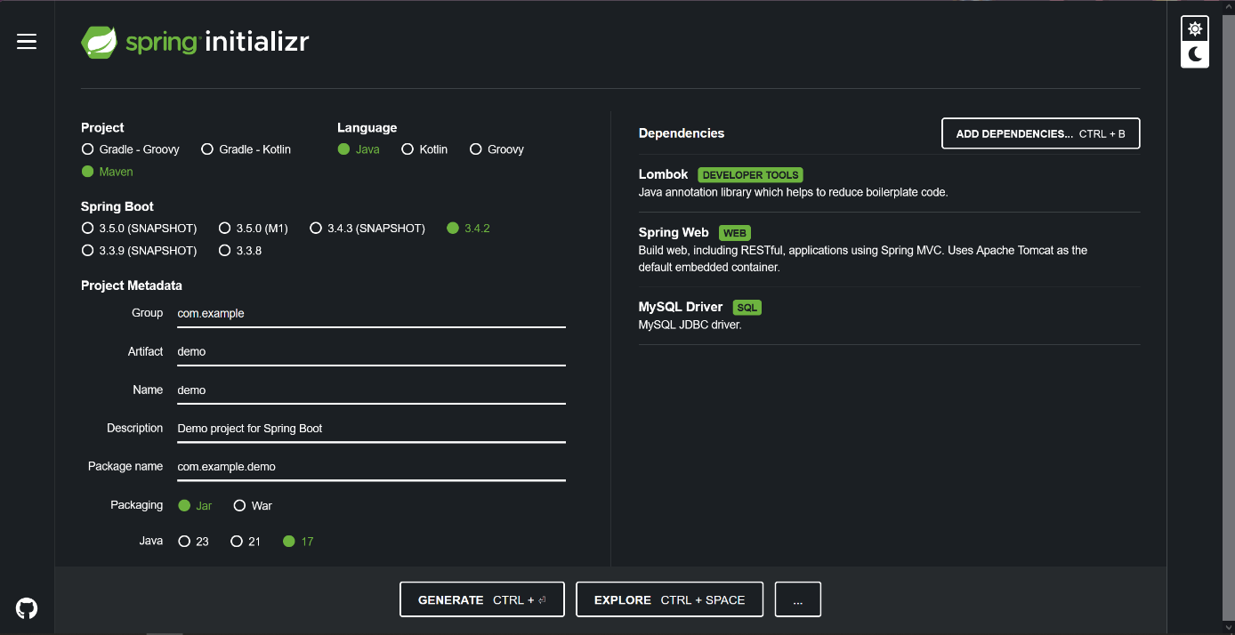
Spring Framework je programski okvir za Javu razvijen ranih 2000.-ih čija je današnja inačica objavljena 2022. godine [2]. Programski okvir je paradigma za programski razvoj koja olakšava razvoj pružajući korisniku skup alata i modula. Dva najvažnija alata iz okvira Spring nazivaju se Spring Boot i Spring Initializr.
Slika 1 Slika ekrana Spring Initializr web stranice
(Izvor: https://start.spring.io/, pristupljeno: 13.1.2025.)
Spring Initializr koristi se za inicijalizaciju projekta te je vanjski alat. U njemu je moguće odabrati željene funkcionalnosti projekta, inačicu Jave te inačicu Spring Boot alata koja će se koristiti (Slika 1). Izlazna datoteka ovog alata je inicijalizirani projekt koji sadrži sve zavisnosti (engl. dependency) potrebne za realizaciju projekta.
Spring Boot je alat koji „pokreće“ Spring aplikaciju, tj. alat koji omogućuje da Spring projekt bude samostalna aplikacija. U njega su uključeni razni ostali alati poput Apache Tomcat servera (aplikacijski web poslužitelj za Javu) [3].

MySQL DBMS
Baza podataka je skup podataka organiziran u tablice koje su strukturirane na način povoljan korisniku baze za njegovu upotrebu. Za upravljanje bazom podataka koristi se Database Management System (DBMS) – sustav razvijen za svaku od izvedba baza podataka od kojih su danas najpopularniji MySQL i PostgreSQL.
MySQL je relacijski DBMS. Kao takav podržava relacijske veze između tablica, tj. veze koje opisuju način na koji su tablice povezane te njihov međusobni odnos, koje će biti temeljne za izvedbu ovog projekta. Za upravljanje bazom koristi se Structured Query Language (SQL), deklarativni programski jezik kojim se dobavljaju i spremaju podaci, izvršavaju transakcije, definiraju strukture tablica i sl.

Thymeleaf pogonitelj predložaka
Thymeleaf je pogonitelj predložaka (engl. template engine) čija je svrha stvaranje dinamičkog Hypertext Markup Language (HTML) koda u trenutku korisničkog zahtjeva. Njime se ostvaruje veza između HTML elemenata koji preglednik prikazuje korisniku aplikacije i aplikacijskog koda te njegove poslovne logike. HTML kod je uobičajeno statički resurs, no uporabom pogonitelja predložaka, programer aplikacije može napraviti predložak HTML resursa koji pogonitelj, u trenutku kada korisnik zatraži taj resurs, puni zadanim vrijednostima te preoblikuje po potrebi.
U primjeru (Programski isječak 2) vidljivi su elementi označeni svojstvima koja imaju prefiks „th:“. Takvi elementi podložni su Thymeleaf pogonitelju te svoje vrijednosti dobavljaju iz Java aplikacije. Osim dobavljanja dinamičkih vrijednosti, uporabom Thymeleaf pogonitelja moguće je i izvršavati grananje korištenjem „th:if“ svojstva te dijeljenje HTML koda u module korištenjem „th:replace“ svojstva.
<!DOCTYPE html>
<html lang="en" xmlns:th="http://www.thymeleaf.org">
<head>
<meta charset="UTF-8"/>
<title>Login</title>
<link rel="stylesheet" href="https://cdn.jsdelivr.net/npm/bootstrap@5.3.0/dist/css/bootstrap.min.css">
<link rel="stylesheet" th:href="@{/styles.css}">
<script th:src="@{/refreshTime.js}" defer></script>
</head>
<body>
<div th:replace="~{fragments::dateTime}"></div>
<div th:replace="~{fragments::languageSwitch}"></div>
<div class="container mt-5">
<h1 class="mb-4" th:text="#{login}"></h1>
<div th:if="${error != null}" class="card mb-4">
<div class="card-body">
<div class="error-message">
<p th:text="${error}"></p>
</div>
<a th:href="@{/signup}" th:text="#{signup-instead}"></a>
</div>
</div>
<form method="POST" th:action="@{/login}" th:object="${userLogin}">
<table class="table table-striped">
<tbody>
<tr>
<td><label for="username" th:text="#{username} + ': '">
</label></td>
<td>
<input type="text"
id="username"
th:field="*{username}"
required/>
</td>
</tr>
<tr>
<td><label for="password" th:text="#{password} + ': '">
</label></td>
<td>
<input type="password"
id="password"
th:field="*{password}"
required/>
</td>
</tr>
<tr>
<td></td>
<td>
<button type="submit"
class="btn btnB"
th:text="#{login}"></button>
</td>
</tr>
</tbody>
</table>
</form>
</div>
<script src=https://cdn.jsdelivr.net/npm/bootstrap@5.3.0/dist/js/bootstrap.bundle.min.js >
</script>
</body>
</html>
Programski isječak 2 Primjer HTML koda koji koristi Thymeleaf elemente

Flyway alat za migraciju baze podataka
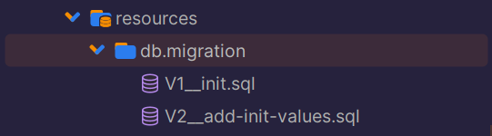
Flyway je alat za migraciju baze podataka. Njime se postiže automatska validacija i ažuriranje baze podataka na najnoviju verziju određenu SQL skriptama koje programer postavlja u alatom određeni direktorij (Slika 2).
Slika 2 Flyway migracijski direktorij
Skripte u tom direktoriju moraju imati prefiks koji označava inačicu baze podataka, koji se sastoji od slova „V“ (engl. kratica za version), broja inačice te dvije donje crte (engl. dunder) kako bi ih Flyway alat mogao prepoznati kao migracijske skripte (nije dovoljno samo staviti ih u direktorij). Također, unutar baze podataka stvara se nova tablica „flyway_history_schema“ koja služi za validaciju uporabom checksum vrijednosti same skripte. Checksum je jedinstvena vrijednost izračunata zbrajanjem brojčanih vrijednosti znakova u skripti. Kao takva, kako bi se skripta pravilno verificirala, nakon inicijalne migracije na određenu inačicu, ne smije se mijenjati, čak i ako promjena ne utječe na izvršavanje koda kao npr. dodavanje novog praznog reda ili praznog znaka (razmaka). U slučaju semantičke pogreške u skripti koja se izvršava pravilno no daje krivi rezultat, potrebno je napraviti novu migracijsku skriptu koja ju ispravlja.

Korisničko sučelje
Ova sekcija rada bavit će se izradom sučelja za komunikaciju s korisnikom aplikacije. Sučelje je realizirano Thymeleaf pogonitelj predložaka kodom koji se kompajlira u HTML te poslužuje korisniku kroz njegov web preglednik. U HTML je također nadovezan Cascading Style Sheet (CSS) kod koji definira izgled straničnih elemenata dok sami elementi definiraju strukturu web stranice.

Thymeleaf predlošci
Thymeleaf pogonitelj predložaka predlošci imaju izgled klasičnog HTML-a, no u elementima stranice moguće je definirati svojstva koja dobavljaju svoje vrijednosti iz određenog objekta „model“ koji je definiran kontrolnom jedinicom stranice. Svaka stranica ili skup povezanih stranica ima svoju kontrolnu jedinicu kojom programer prosljeđuje podatke dobivene poslovnom logikom aplikacije u predložak. Osim dohvata vrijednosti iz aplikacije u predložak, moguć je i obratan tok podataka, tj. uporabom raznih tehnika (poput HTML forma, JavaScript skripta, itd.) moguće je slati podatke koje korisnik upisuje ili programer definira u aplikaciju za obradu. Ovom se metodom omogućava eksternalizacija funkcionalnosti aplikacije u programski jezik Java, dok korisničko sučelje postaje lako dostupna web stranica bez potrebe da korisnik preuzme posebnu samostalnu aplikaciju.
Ovim pristupom također se osigurava povjerljivost izvornog koda i resursa koji se nalaze na udaljenom poslužitelju iz razloga što korisnik nema pristup pozadinskom kodu web aplikacije.
@Controller
public class WebController {
@GetMapping("/playagame")
public String playGame(
@RequestParam(name="choice", required=false) String theChoice,
Model model) {
if (theChoice == null) {
return "index";
}
String theOutcome = "error";
if (theChoice.equals("rock")) {
theOutcome = "tie";
}
if (theChoice.equals("paper")) {
theOutcome = "win";
}
if (theChoice.equals("scissors")) {
theOutcome = "loss";
}
model.addAttribute("outcome", theOutcome);
return "result";
}
}
Programski isječak 3 Primjer Spring kontrolne jedinice web sučelja
(Izvor: https://www.theserverside.com/tutorial/Spring-MVC-tutorial-How-Spring-Boot-aids-Java-web-development, pristupljeno: 13.8.2025.)
U primjeru (Programski isječak 3) prikazana je struktura tipičnog Spring Framework kontrolera koji sadrži metodu za posluživanje predloška „result.html“ ili predloška „indeks.html“ (u slučaju nepostojećeg ulaznog podatka) koja se vrši kada korisnik pristupi određenoj pristupnoj točci (engl. endpoint) „/playagame“. Kontroler prima ulazni podatak „theChoice“ koji je u predlošku referenciran s „choice“. Unutar metode izvršava se logika kojom se određuje ishod „theOutcome“ te se sprema u objekt za prosljeđivanje predlošku kao izlazni podatak „outcome“.

Izgled korisničkog sučelja
Osim funkcionalnosti, identitet web stranice definira i njen izgled. Izgled nije samo pitanje estetike već i korisničkog doživljaja (engl. user experience, UX). UX filozofija je dizajna koja se temelji na mnoštvu ljudskih doživljaja te postavlja pitanja o tome kako ih ostvariti ili potaknuti interakcijom s određenim proizvodom [4].
Korisničko sučelje, osim svoje praktičke namjene, ima zadaću biti pristupačno i lako za upotrebu. Iz ovog razloga potrebno je obratiti pažnju tijekom razvoja kako bi se osigurao najbolji mogući korisnički dojam. Neke od najvažnijih stavaka tijekom razvoja korisničkog sučelja su intuitivnost uporabe te korisnička očekivanja. Intuitivnost je najlakše inkorporirati uporabom boja, npr. zelena se boja asocira s dobitkom i potvrdom te je ona izvrstan izbor za elemente kojima korisnik potvrđuje izbor ili upis. Korisnička su očekivanja, s druge strane, teža za predvidjeti iz razloga što se razlikuju od osobe do osobe s obzirom na kulturu [5], npr. većina ljudi u globalnom zapadu pišu latiničkim pismom koje se piše s lijeva na desno, no članovi drugih kultura poput većine arapskog svijeta pišu arapskim pismom s desna na lijevo. Ovo dovodi u pitanje raspored elemenata u korisničkom sučelju te zahtijeva analizu ciljane publike.

Poslovna logika
Poslovna logika obuhvaća cijelu funkcionalnost aplikacije. To uključuje primanje i obrađivanje korisničkih podataka, posluživanje korisničkih sučelja, čitanje, spremanje i modifikaciju podataka u bazi podataka, autorizaciju i autentifikaciju korisnika te sve povezane operacije nevidljive korisniku. Ova sekcija rada bavi se poslovnom logikom, povezivanjem dijelova aplikacije i njihovom komunikacijom.

MVC arhitektura
Struktura aplikacije definirana je obrascem dizajna koji se koristi tijekom razvoja. U ovom radu koristi se Model-View-Controller (MVC) arhitekturni obrazac. Prema obrascu, funkcionalnosti projekta strukturirane su u zasebne datoteke. Kao što ime sugerira MVC arhitektura sastoji se od tri dijela [6].

Model
Pojam Model se u MVC arhitekturi odnosi na prikaz podataka unutar aplikacije. U Java aplikaciji model obuhvaća sve podatkovne klase i pripadajuće repozitorije.
public class Grade extends BaseEntity {
private Integer grade;
private String student;
private String course;
public Grade() {
super(null);
}
public Grade(final String id,
final Integer grade,
final String student,
final String course) {
super(id);
this.grade = grade;
this.student = student;
this.course = course;
}
public String getId() {
return super.getId();
}
public Integer getGrade() {
return this.grade;
}
public String getStudent() {
return this.student;
}
public String getCourse() {
return this.course;
}
public void setId(final String id) {
super.setId(id);
}
public void setGrade(final Integer grade) {
this.grade = grade;
}
public void setStudent(final String student) {
this.student = student;
}
public void setCourse(final String course) {
this.course = course;
}
}
Programski isječak 4 Primjer klase korištene za instanciranje podataka
Podaci se unutar aplikacije instanciraju definiranim klasama koje sadrže atribute koji opisuju podatak te metode kojima se taj podatak obrađuje (Programski isječak 4). Klasa označava predložak konkretnog podatka, a objekt označava instancu klase popunjenu atributima (nižim objektima ili atomskim podacima).

View
View predstavlja prezentacijski sloj. Ovaj sloj varira u implementaciji ovisno o uporabi aplikacije. Odgovoran je za pripremu podataka te njihov izlazni oblik. U slučaju web aplikacije podaci se pripremaju za prikaz u obliku web stranica. Osim prikaza podaci se mogu pripremiti i za prijenos kao JavaScript Object Notation (JSON) ili Extensible Markup Language (XML) objekti [7]. Osim prezentacije izlaznih podataka prezentacijski je sloj također odgovoran za primanje i temeljnu obradu ulaznih podataka. Obrada podataka uobičajeno je zadatak sloja modela ili kontrolnog sloja, no u slučaju obaveza poput ograničavanja ulaznih podataka i validacije obrazaca ova zadaća pripada prezentacijskom sloju.

Controller
Controller je kontrolna jedinica MVC arhitekture. Korisnik komunicira s kontrolnom jedinicom putem prezentacijskog sloja te manipulira podacima koji ustraju kroz isti. Kontrolni se sloj sastoji od mnogih kontrolnih jedinica od kojih je svaka odgovorna za svoj dio web sjedišta (svaka web stranica ima svoju kontrolnu jedinicu). Ovaj sloj komunicira sa slojem modela kako bi dohvatio potrebne podatke iz baze podataka, a korisniku dostavlja podatke pripremljene prezentacijskim slojem.

Modularizacija, API baze podataka
Application Programming Interface (API) je programsko rješenje koje služi komunikaciji između dva aplikacijska procesa. U primjeru (Programski isječak 5) vidljiva je implementacija kontrolne jedinice koja prima zahtjeve na pristupnoj točci „/api/v1/students/{id}“ (označenoj s „URL_STUDENT“ i „URL_ID“) te dostavlja JSON objekt koji sadrži podatak iz tablice u bazi podataka.
@RestController
@RequestMapping(URL_STUDENT)
public class StudentController {
private final StudentService studentService;
public StudentController(StudentService studentService) {
this.studentService = studentService;
}
@GetMapping(URL_ID)
public Student getById(@PathVariable String id) {
return studentService.getById(id);
}
}
Programski isječak 5 Primjer kontrolne jedinice koja dostavlja podatak u obliku JSON objekta
Aplikacija koja šalje zahtjev mora biti spremna interpretirati odgovor na zahtjev, tj. pretvoriti dobiveni objekt u njoj razumljiv oblik. Pretvorba tokom koje se objekt dijeli u manje dijelove za cilj interpretacije naziva se parsiranje. Glavna namjena JSON objekta nije biti čitljiv čovjeku, već imati strukturu podataka koju je lako parsirati.
Modularizacija je tehnika kojom programer izdvaja funkcionalnosti projekta u zasebne module. Moduli mogu biti samostalne aplikacije ili vanjske zavisnosti poput biblioteka. Ova je tehnika uporabljena kako bi se komunikacija s bazom podataka izdvojila u zaseban modul, što pridonosi skalabilnosti projekta. Na ovaj način sučelje baze podataka implementirano je odvojeno od aplikacije koja upravlja web sjedištem te u slučaju promjene temeljnog okvira aplikacije moguća je upotreba sučelja baze podataka bez modifikacija.

Baza podataka
Baza podataka je strukturirano skladište podataka kojem se pristupa u svrhu trajne pohrane podataka te dobavljanja istih. Baze su podataka sveprisutne u suvremenim programskim rješenjima. U ovoj sekciji opisana je implementacija baze podataka u MySQL DBMS relacijskom DBMS-u što olakšava pristup podacima i povezuje podatke u koherentan skup.

MyBatis sustav za komunikaciju s bazom podataka
Izravan pristup bazi podataka iz aplikacije pisane u programskom jeziku Java nije praktičan te postoje mnogi alati koji tu ulogu obavljaju učinkovitije. Jedan takav alat je MyBatis koji preslikava Java metode na SQL izjave. Ovime se olakšava i pojednostavljuje pristup bazi podataka nasuprot Object-Role Modeling alatima poput Java Persistence API koji izravno preslikavaju podatke iz baze podataka na Java objekte te zahtijevaju definiranje odnosa podataka u samim Java klasama [8]. MyBatis alatom također je moguće detaljno podešavanje SQL izjava po potrebama aplikacije.
Implementacija MyBatis sustava svodi se na dva dijela: deklaracija Java metoda kojom se definiraju ulazni i izlazni podaci te definiranje XML datoteka za preslikavanje (engl. mapper) kojima se podaci dobavljaju iz baze podataka te preslikavaju u Java objekte. Također postoji i neobavezan treći korak kojim programer može definirati način na koji se podaci iz baze pretvaraju u Java objekte ili atomske podatke uporabom posebnih pretvorbenih klasa (engl. converter). U slučaju da pretvorbene klase nisu definirane MyBatis sadrži rudimentarne pretvorbe koje su dovoljne za većinu primjena.
U primjeru (Programski isječak 6) vidljiva je implementacija MyBatis repozitorija gdje je klasom „RefreshTokenRepository“ moguće dobaviti objekt tipa JwToken za danu značku ili izbrisati podatak iz baze za dano korisničko ime.
@Mapper
public interface RefreshTokenRepository extends BaseRepository<JwToken>{
JwToken findByToken(String token);
int deleteByUsername(String username);
}
Programski isječak 6 Primjer MyBatis repozitorija

<!DOCTYPE mapper PUBLIC "-//mybatis.org//DTD Mapper 3.0//EN"
"http://mybatis.org/dtd/mybatis-3-mapper.dtd">
<mapper namespace="tvz.ntpr.api.repo.RefreshTokenRepository">
<resultMap id="base" type="tvz.ntpr.api.auth.JwToken">
<id column="id" jdbcType="VARCHAR" property="id"/>
<result column="token" jdbcType="VARCHAR" property="token"/>
<result column="username" jdbcType="VARCHAR" property="username"/>
<result column="valid_until" jdbcType="DATE" property="validUntil"/>
</resultMap>
<select id="findByToken" parameterType="String" resultMap="base">
SELECT *
FROM `tokens`
<where>
`token` = #{token,jdbcType=VARCHAR}
</where>
</select>
<delete id="deleteByUsername" parameterType="String">
DELETE
FROM `tokens`
<where>
`username` = #{username,jdbcType=VARCHAR}
</where>
</delete>
</mapper>
Programski isječak 7 Primjer MyBatis mapper datoteke
U sljedećem primjeru (Programski isječak 7) vidljiva je izvedba pripadajuće datoteke za preslikavanje. Unutar „mapper“ objekta definirana su tri niža objekta. Prvi objekt „resultMap“ služi agregaciji rezultata pretrage baze podataka u Java objekt. Druga dva objekta definiraju SQL izjave koje se izvršavaju pozivom metoda deklariranih u repozitoriju unutar aplikacije.

Povezivanje modula
Moduli projekta realizirani su u obliku dvije zasebne aplikacije. Komunikacija između njih vrši se pomoću HTTP zahtjeva. Kao takva moguća je preko lokalne mreže (ako se obje aplikacije izvršavaju na istom računalu ili mreži) ili preko interneta (u slučaju da se aplikacije nalaze na dva različita udaljena poslužitelja). Prvi modul je aplikacija koja korisniku poslužuje web stranice („core“ modul), a drugi modul je aplikacija s kojom se vrši komunikacija putem programskih sučelja u svrhu dobavljanja podataka iz baze podataka („api“ modul).

HTTP zahtjevi
HTTP temeljni je protokol kojim se vrši komunikacija putem računalne mreže. Definira nekoliko metoda zahtjeva prikazanih u tablici (Tablica 1):
Tablica 1 Najčešće HTTP metode zahtjeva
Metoda | Namjena
GET | dohvat podataka
POST | slanje podataka
PUT | ažuriranje postojećih podataka
DELETE | brisanje podataka

HTTP zahtjev sastoji se od tri dijela: metoda zahtjeva, zaglavlje i sadržaj. U zaglavlje zahtjeva spremaju se Uniform Resource Locator (URL) traženog sadržaja te informacije o zahtjevu i sadržaju zahtjeva. U sadržaj zahtjeva spremaju se podaci koji se šalju poslužitelju [9].
Moguće je implementirati više funkcionalnosti na jednoj pristupnoj točci uporabom ovih HTTP metoda. U primjeru (Programski isječak 8) vidljiva je implementacija kontrolne jedinice koja koristi različite HTTP metode za izvršavanje različitih funkcija u bazi podataka (čitanje, pisanje, ažuriranje i brisanje) uporabom iste pristupne točke (osim DELETE metode koja na pristupnu točku dodaje „/{id}“).
@RestController
@RequestMapping(URL_PROFESSOR)
public class ProfessorController {
private final ProfessorService professorService;
private final CourseService courseService;
public ProfessorController(ProfessorService professorService,
CourseService courseService) {
this.professorService = professorService;
this.courseService = courseService;
}
@GetMapping
public List<Professor> getAll() {
return professorService.getAll();
}
@PostMapping
public void saveProfessor(@RequestBody Professor professor) {
professorService.create(professor);
}
@PutMapping
public void updateProfessor(@RequestBody Professor professor) {
professorService.update(professor);
}
@DeleteMapping(URL_ID)
public void deleteGrade(@PathVariable String id) {
for (Course course : courseService.getByProfessorId(id)) {
course.setProfessor(null);
courseService.update(course);
}
professorService.deleteById(id);
}
}
Programski isječak 8 Primjer implementacije različitih funkcionalnosti na istoj pristupnoj točci

Autentifikacija pristupa
Budući da je sučelje baze podataka izloženo internetu javlja se potreba da to sučelje bude osigurano od neautoriziranog pristupa. Za ovaj zadatak postoje dvije glave metodologije rješenja: korisničke značke i ključevi.

JSON Web Token
Najčešća implementacija korisničke značke je JSON Web Token (JWT) koja se temelji na dvije vrste znački: značka za pristup (engl. access token) i značka za osvježivanje (engl. refresh token). Značka ima oblik prividno nasumičnih znakova, no unutar njih šifrirane su informacije o vlasniku, roku valjanosti te vlasnikovim privilegijama. Svaka JWT značka sadrži zaglavlje, sadržaj i potpis [10].
Princip rada ovog rješenja je registracija značke za osvježivanje za svakog korisnika u trenutku prijave. Značka za osvježivanje najčešće se sprema u bazu podataka te je jedinstvena za svakog korisnika. Svrha ovog podatka je „osvježiti“ drugu vrstu značke: značku za pristup. Značka za pristup koristi se za autentificirani pristup nekom resursu te ima iznimno kratak rok valjanosti.
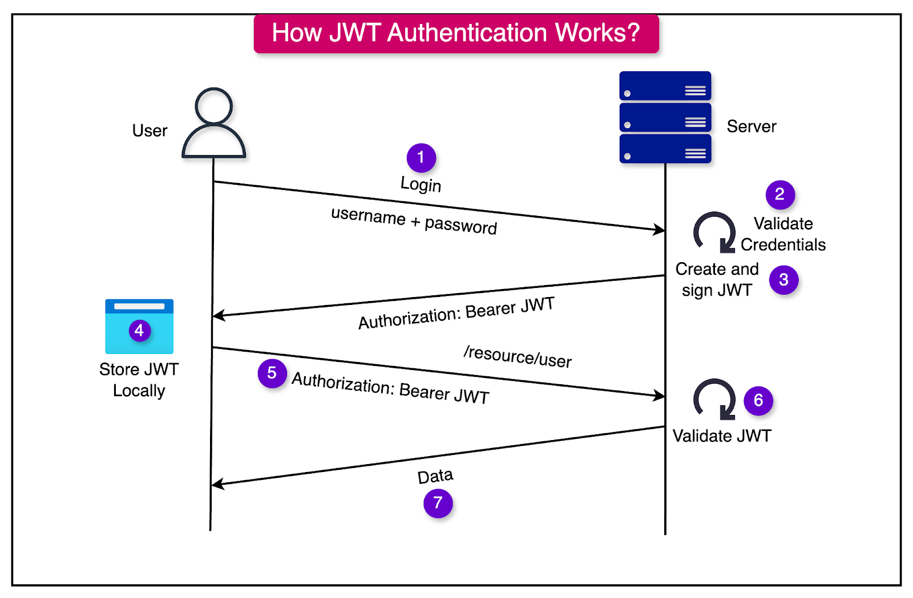
Komunikacija između klijenta i poslužitelja vrši se u nekoliko koraka. U trenutku prijave klijentu se izdaje značka za osvježivanje. Klijent prije svakog zahtjeva prvo šalje svoju značku za osvježivanje koja se na poslužitelju provjerava te poslužitelj klijentu izdaje novu značku za pristup. Klijent tada šalje zahtjev za resursom te uz njega izdanu značku za pristup. Nakon provjere značke za pristup poslužitelj klijentu šalje traženi resurs. Dijagram komunikacije ovjerene JWT značkama vidljiv je na slici (Slika 3):
Slika 3 Dijagram komunikacije uz JWT ovjeru
(Izvor: https://blog.bytebytego.com/p/mastering-modern-authentication-cookies, pristupljeno: 15.8.2025.)

API ključevi
Korisnički ključ, češće zvan API ključ, je generirana statička vrijednost vezana uz određeni korisnički račun. Javne API usluge često ga koriste za potrebe regulacije prometa i pružanja plaćenih usluga poput dodatnih funkcionalnost API-a. U usporedbi s korisničkim značkama, ovaj je sustav jednostavnije izvedbe. Budući da je API ključ vrijednost koja se ne mijenja dovoljno je implementirati sustav na strani klijenta koji šalje osobni API ključ u sklopu svakog zahtjeva prema API-u. Sustav ovjere API ključeva se uglavnom koristi u automatiziranim, tzv. pipeline, sustavima.

Prijenos podataka između aplikacija
Aplikacije implementirane na različitim poslužiteljima komuniciraju mrežnim protokolima, naročito HTTP-om. HTTP je standardni protokol mrežne komunikacije zbog svoje svestranosti i prilagodljivosti. Označava ga mrežni prefiks „http://“. Također postoji i inačica usredotočena na sigurnost komunikacije označena mrežnim prefiksom „https://“. Ovim je protokolom moguć pouzdan prijenos datoteka različitih formata od kojih je najčešći HTML [11].

Serijalizacija i deserijalizacija
{
"year": 2025,
"month": 8,
"day": 15,
"hour": 12,
"minute": 6,
"seconds": 19,
"milliSeconds": 652,
"dateTime": "2025-08-13T12:06:19.6523518",
"date": "08/13/2025",
"time": "12:06",
"timeZone": "Europe/Zagreb",
"dayOfWeek": "Friday",
"dstActive": true
}
Kako bi prijenos Java objekata preko HTTP protokola bio moguć objekte je potrebno pretvoriti u oblik povoljan za prijenos. Pretvorba memorijskih objekata u oblik povoljan za pohranu ili prijenos naziva se „serijalizacija“. Pretvorba iz dobivenog oblika natrag u memorijske objekte naziva se „deserijalizacija“.
Programski isječak 9 JSON izlaz API-a za dohvat trenutnog vremena
(Izvor: https://timeapi.io/api/time/current/zone?timeZone=Europe%2FZagreb, pristupljeno: 15.8.2025.)
Jedna od najčešćih implementacija serijalizacije za prijenos HTTP-om je pretvorba u JSON oblik zbog jednostavnosti i učinkovitosti. Java objekti, koji se sastoje od atributskih vrijednosti se serijalizacijom u JSON format pretvaraju u niz znakova koji sadrži parove ključeva i vrijednosti (engl. key-value pair). Ključevi označavaju imena članova klase objekta, a vrijednosti su stvarne vrijednosti tih članova. JSON format također podržava nizove vrijednosti s jednim ključem. Serijalizaciju, izlaganjem Java objekata na pristupne točke, automatski vrši Spring Framework. Primjer izlazne vrijednosti u JSON formatu vidljiv je u prikazu (Programski isječak 9).
Zadnji korak prijenosa je deserijalizacija. Deserijalizacija se vrši u aplikaciji koja prima vrijednosti iz API-a. Izlazne vrijednosti API-a u aplikaciju dostižu u obliku HTTP response objekta. Iz tog objekta vadi se sadržaj te se sprema u String objekt kao niz znakova. Kako bi se taj niz parsirao u Java objekt potrebna je implementacija pretvorbene metode. U svrhu ove pretvorbe postoje alati za interpretiranje JSON podataka poput sučelja Jackson.
public class JsonParser {
private static final ObjectMapper OBJECT_MAPPER =
new ObjectMapper().registerModule(new JavaTimeModule());
public static <T> T parseIntoObject(String json, Class<T> clazz)
throws Exception {
if (json == null || json.isEmpty()) return null;
return OBJECT_MAPPER.readValue(json, clazz);
}
public static <T> List<T> parseIntoList(String json, Class<T> clazz)
throws Exception {
if (json == null || json.isEmpty()) return new ArrayList<>();
return OBJECT_MAPPER.readValue(json, OBJECT_MAPPER
.getTypeFactory()
.constructCollectionType(List.class, clazz));
}
}
Programski isječak 10 Primjer implementacije parsiranja JSON podataka uporabom Jackson alata
U primjeru (Programski isječak 10) vidljiva je implementacija deserijalizacije iz JSON formata u Java objekte uporabom Jackson API-a. Definirane su dvije metode. Prva metoda služi parsiranju u pojedinačan objekt, a druga parsiranju u zbirku objekata. Ulazni podaci za obje metode su niz znakova koji tvore JSON objekt i ciljana klasa, a izlazni podaci su objekt ili zbirka objekata ciljane klase.

Generacija dokumenata za preuzimanje na korisnikovo računalo
Gotovo svaka suvremena web aplikacija korisniku nudi mogućnost preuzimanja datoteka. Ove datoteke mogu biti slike, dokumenti, komprimirane arhive ili neka druga važna stavka koju korisnik ima razloga htjeti trajno spremiti na svoje računalo. U ovoj će se sekciji rada razraditi tema generacije i izlaganja dokumenata na pristupne točke za preuzimanje.

Generacija PDF dokumenata
Portable Document Format (PDF) je format datoteka koji se koristi za prikaz tekstualnih dokumenata. Ovo je najčešći oblik dokumenata na internetu iz razloga što je lagan za uporabu, sveobuhvatan i neovisan o platformi, što znači da oblikovanje dokumenta (korišteni fontovi, raspored elemenata, korištene boje, itd.) ostaje nepromjenjivo neovisno o programskoj podršci koja ga prikazuje [12].
Jednostavna implementacija generacije ovakvog dokumenta je tzv. web site scraper, tj. alat za izvlačenje podataka s web stranica. Uporabom ovakvog alata moguće je sadržaj web stranice pretvoriti u PDF elemente te ih svrstati u PDF datoteku. Ovim pristupom nije potrebna ponovna obrada podataka iz baze podataka zbog toga što su podaci već pripremljeni za prikaz uporabom prezentacijskog sloja web aplikacije.
Princip generacije PDF dokumenta svodi se na izvlačenje HTML koda web stranice te pretvorbu HTML elemenata u PDF elemente očuvanjem njihovog okvira i rasporeda.
public static File scrapeHtmlToPdf(String url) throws IOException {
Path jarDirectory =
Paths.get(System.getProperty("java.class.path"))
.toAbsolutePath()
.getParent();
Path studentReportsDirectory = jarDirectory.resolve(OUTPUT_DIRECTORY);
String timestamp =
String.valueOf(
TIME_API.getCurrentTime().toEpochSecond(ZoneOffset.UTC));
File output =
Paths.get(
studentReportsDirectory.toString(),
"student_report(" + timestamp + ").pdf")
.toFile();
Files.createDirectories(studentReportsDirectory);
org.jsoup.nodes.Document htmlDoc = Jsoup.connect(url).get();
PdfWriter writer = new PdfWriter(output);
PdfDocument pdfDoc = new PdfDocument(writer);
Document pdfDocument = new Document(pdfDoc);
String title = htmlDoc.title();
pdfDocument.add(
new Paragraph(title)
.setFont(FontSupplier.BOLD)
.setFontSize(18)
.setTextAlignment(TextAlignment.CENTER));
Elements bodyChildren = htmlDoc.body().children();
for (Element element : bodyChildren)
convertHtmlElementToPdf(element, pdfDocument);
pdfDocument.close();
return output;
}
Programski isječak 11 Metoda za generaciju PDF dokumenta
U primjeru (Programski isječak 11) prikazana je Java metoda koja dohvaća HTML kod web stranice s ulaznog URL-a te ga uporabom iText alata pretvara u PDF dokument. iText je alat za manipuliranje PDF datotekama putem Java koda. U primjeru se vrše tri koraka generacije datoteke: definiranje izlazne lokacije, podjela HTML koda na pojedinačne elemente te pretvorba svakog HTML elementa u PDF element. Zadnji korak vrši se posebnom metodom vidljivom u sljedećem primjeru (Programski isječak 12).
private static void convertHtmlElementToPdf(Element element,
Document pdfDocument) {
switch (element.tagName()) {
case "p":
pdfDocument.add(
new Paragraph(element.text())
.setFont(FontSupplier.REGULAR)
.setFontSize(12)
.setMarginTop(5));
break;
case "h1":
pdfDocument.add(
new Paragraph(element.text())
.setFont(FontSupplier.BOLD)
.setFontSize(18)
.setMarginTop(15));
break;
case "h2":
pdfDocument.add(
new Paragraph(element.text())
.setFont(FontSupplier.BOLD)
.setFontSize(16)
.setMarginTop(12));
break;
case "table":
Table table = new Table(element.select("thead th").size());
Elements rows = element.select("tr");
for (Element row : rows) {
Elements cols = row.select("td, th");
for (Element col : cols)
table.addCell(
new Cell().add(
new Paragraph(col.text()).setFontSize(10)));
}
pdfDocument.add(table.setMarginTop(10));
break;
case "div":
Elements divChildren = element.children();
for (Element child : divChildren)
convertHtmlElementToPdf(child, pdfDocument);
break;
default:
break;
}
}
Programski isječak 12 Metoda za pretvorbu HTML elemenata u PDF elemente
U ovom programskom isječku vidljiv je način pretvorbe elemenata. Ako se radi o tekstualnom elementu („p“, „h1“, „h2“), on se u PDF dokument dodaje u obliku stiliziranog odlomka kojemu svojstva ovise o tipu elementa. U slučaju tablice izrađuje se objekt tipa „Table“ u koji se umeću podaci iz elemenata tipa „th“ i „td“ koji označuju ćelije tablice. Ako je proslijeđeni element tipa „div“, koji se u HTML-u koristi za ugnježđivanje, njegovi se pod-elementi prosljeđuju u rekurzivni poziv metode kako bi se došlo do osnovnih elemenata. U protivnom, element koji nije označen niti jednim od navedenih tipova se zanemaruje.

Digitalni potpis
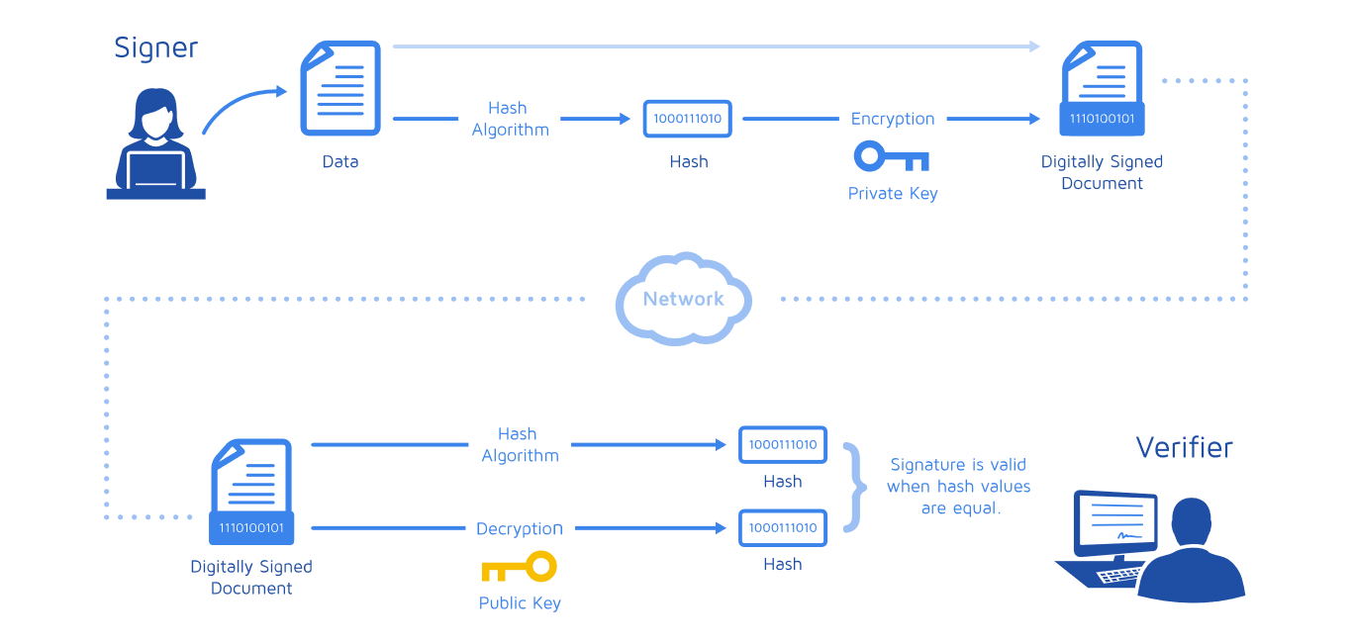
Digitalni je potpis kriptografska tehnika verifikacije autentičnosti digitalnih dokumenata. Temelji se na kriptografiji javnog ključa (engl. public-key cryptography) čime se osigurava nepromjenjivost potpisanih podataka te njihova autentičnost [13].
Slika 4 Dijagram procesa digitalnog potpisivanja i verifikacije potpisa
(Izvor: https://meruja.medium.com/digital-signature-generation-75cc63b7e1b4, pristupljeno: 3.9.2025.)
U dijagramu (Slika 4) vidljiv je proces digitalnog potpisivanja. Dokument prolazi kroz algoritam sažimanja (engl. hash algorithm) te se dobivena vrijednost šifrira potpisnikovim privatnim ključem čime se dobiva jedinstvena vrijednost koja se može priložiti na dokument ili spremiti u posebnu datoteku. Osoba koja želi verificirati potpis to vrši potpisnikovim javnim ključem. Javni se ključ koristi za dešifriranje kriptografskog sažetka. Verifikator tada dokument provodi kroz isti algoritam sažimanja te uspoređuje rezultirajuće vrijednosti. Ako se podudaraju, to znači da dokument nije mijenjan od trenutka potpisivanja te da je potpisnikov privatan ključ uistinu korišten za šifriranje sažetka. Ovim činjenicama uspostavlja se punovažnost i autentičnost dokumenta.
Ako se web aplikacija koristi za generaciju službenih dokumenata poput izvještaja ili potvrda važno je te dokumente osigurati protiv krivotvorenja ili neslužbenih izmjena uporabom sustava za digitalno potpisivanje.

Preuzimanje datoteka
Kako bi korisnik aplikacije datoteke mogao spremiti na svoje računalo potrebno je datoteke izložiti za preuzimanje na pristupnu točku. Ovaj je rad do sada pokrio dva načina oblikovanja izlaznih podataka – HTML kod i JSON objekti, no ovi oblici nisu povoljni za prijenos datoteka. Kako bi omogućili prijenos datoteka putem interneta potreban je način slanja neobrađenih bajtova datoteke preko HTTP protokola. Ovo se postiže pisanjem podataka izravno u izlazni tok (engl. output stream) objekta HTTP odgovora.
@GetMapping(URL_ID)
public void download(@PathVariable String id, HttpServletResponse response)
throws IOException {
Report report = reportService.findByStudent(id);
if (report == null
|| report.getData() == null
|| report.getSignature() == null) {
response.setStatus(HttpServletResponse.SC_NOT_FOUND);
}
String filename = report.getFileName();
byte[] data = report.getData();
byte[] signature = report.getSignature();
response.setHeader(HttpHeaders.CONTENT_TYPE, "application/zip");
response.setHeader(HttpHeaders.CONTENT_DISPOSITION, "attachment");
response.setHeader("filename", filename);
try (ZipOutputStream os = new ZipOutputStream(response.getOutputStream())) {
ZipEntry dataEntry = new ZipEntry(filename);
os.putNextEntry(dataEntry);
os.write(data);
os.closeEntry();
ZipEntry signatureEntry = new ZipEntry(filename + ".p7s");
os.putNextEntry(signatureEntry);
os.write(signature);
os.closeEntry();
}
}
Programski isječak 13 Primjer kontrolne jedinice koja poslužuje tok bajtova
U gornjem primjeru (Programski isječak 13) vidljiva je kontrolna jedinica koja ne poslužuje obrađeni podatak, već dinamički puni izlazni tok bajtova podacima. U metodu je proslijeđen objekt tipa „HttpServletResponse“ kojim se ostvaruje izravan pristup HTTP odgovoru. U primjeru je također ostvarena funkcionalnost generacije ZIP arhive kao komprimiranog formata podataka za lakši prijenos preko mreže. Ovime se podaci ujedinjuju u jednu datoteku čija je veličina manja od ukupne veličine njenih dijelova.
Slanjem zahtjeva na pristupnu točku ovakve metode korisnik prima podatke u trenutku kada se oni dinamički upisuju na izlazni tok HTTP odgovora, pri čemu se sadržaj prenosi postupno, čime je omogućen primitak podataka prije nego što je cijeli sadržaj spreman, tj. bez potrebe da se cijeli odgovor prethodno generira u memoriji.

Implementacija na stvarnom primjeru
Ova će se sekcija rada baviti implementacijom tehnologija na primjeru aplikacije za upravljanje edukacijskom ustanovom. Značajke web aplikacije opisane u radu biti će obrađene i njihove funkcionalnosti prikazane na pragmatičan način.

Pristup aplikaciji
Aplikaciji se pristupa putem internetskog preglednika. Pristupna točka (URL kojim pristupamo aplikaciji) definira se pomoću svojstvene datoteke „application.properties“ kojom je također moguće, a i u čestim slučajevima neophodno, definirati ostala svojstva poput svojstava vezanih za zavisnosti aplikacije.
spring.application.name=JWAFP-API
server.port=8081
server.servlet.context-path=/api/v1
# database
spring.datasource.username=admin
spring.datasource.password=password
spring.datasource.url=jdbc:mysql://127.0.0.1:3306/jwafpdb?useUnicode=true&characterEncoding=UTF-8&serverTimezone=CET
spring.datasource.driver-class-name=com.mysql.cj.jdbc.Driver
# MyBatis
mybatis.configuration.map-underscore-to-camel-case=true
mybatis.mapper-locations=classpath:mybatis/*.xml
mybatis.type-aliases-package=tvz.jwafp.api.entity
# Flyway
spring.jpa.open-in-view=true
spring.jpa.hibernate.ddl-auto=update
spring.flyway.enabled=true
Programski isječak 14 Svojstvena datoteka aplikacijskog sučelja baze podataka
U gornjem prikazu (Programski isječak 14) vidljiva je izvedba svojstvene datoteke koja osim pristupne točke definira podatke potrebne za pristup bazi podataka, kao i podatke potrebne za pripremu zavisnosti MyBatis i Flyway.
Cjelovit URL dobiva se dodavanjem port broja i pristupne točke adresi računala koje pokreče aplikaciju na mreži, npr. 192.168.0.2:8081/api/v1. Ovakav oblik adrese općenit je za pristup sa zasebnog računala. U slučaju da se aplikaciji pristupa s računala koje pokreče samu aplikaciju (tj. ako su poslužitelj i klijent isto računalo) kao stenogram umjesto adrese može se upisati „localhost“.

Interakcija s korisničkim sučeljem
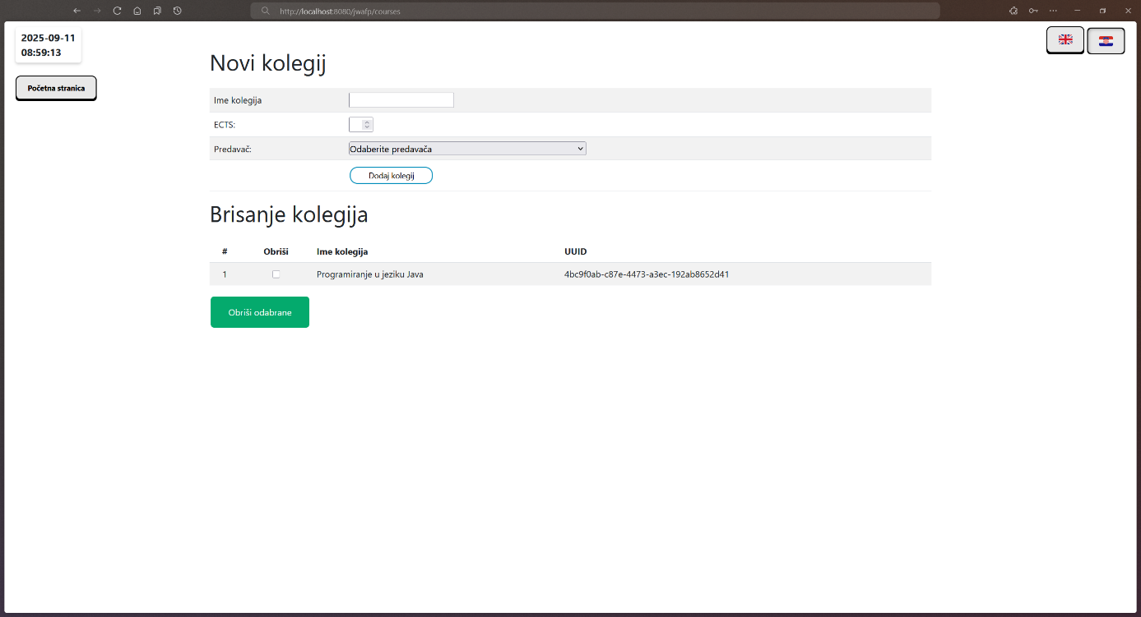
Ulazni podaci se aplikaciji predaju na nekoliko načina. Pogodan način za predaju velikog broja podataka je putem HTML obrasca. Obrazac se nakon korisnikove potvrde programskim putem pretvara u Java objekt kojim je nadalje moguće upravljati poslovnom logikom aplikacije.
Slika 5 Ekran s HTML obrascem
Na slici (Slika 5) prikazano je korisničko sučelje za stvaranje novog kolegija te brisanje postojećih. Oba sučelja koriste HTML obrasce koji u aplikaciju šalju niz vrijednosti. U slučaju obrasca za stvaranje novog kolegija te vrijednosti su atribute klase koja predstavlja kolegij.
Pojedinačni ulazni podaci također mogu biti unaprijed definirani od strane programera. Ovakve podatke je najlakše implementirati kao sufiks pristupnoj točci koji kontrolna jedinica tumači kao URL varijablu.
@GetMapping(URL_STUDENT_ID)
public String showStudentView(Model model,
@PathVariable("studentId") String studentId) {
initialize(model, URL_STUDENT + "/" + studentId);
Student student = studentService.getStudentById(studentId);
List<Grade> grades = gradeService.getGradesByStudent(student.getId());
for (Grade grade : grades)
grade.setCourseName(
courseService.getCourseById(grade.getCourse()).getName());
model.addAttribute("student", student);
model.addAttribute("grades", grades);
return "student";
}
Programski isječak 15 Izvedba kontrolne jedinice koja prima URL varijablu
U primjeru (Programski isječak 15) prikazana je kontrolna jedinica koja koristi varijablu „studentId“ definiranu URL-om. Ovim putem automatiziran je prijenos studentovog identifikacijskog broja koji se dohvaća iz baze podataka i nije ga potrebno ručno odabrati ili upisati putem obrasca.

Komunikacija sa sučeljem baze podataka
Budući da je web sustav podijeljen na dvije zasebne web aplikacije, komunikacija između njih vrši se HTTP protokolom, naročito RestTemplate značajkom Spring Framework-a. Ovom značajkom definira se predložak HTTP zahtjeva kojem se pridružuju presretači (engl. request interceptor). Presretači služe kako bi se HTTP zahtjev prije slanja poslužitelju ispunio sesijskim podacima – u ovom slučaju, JWT značkama potrebnim za autentifikaciju pristupa bazi podataka.
@Bean
public RestTemplate restTemplate() {
RestTemplate restTemplate = new RestTemplate();
List<ClientHttpRequestInterceptor> interceptors = new ArrayList<>();
interceptors.add(new RequestInterceptor(() -> jwtHolder));
restTemplate.setInterceptors(interceptors);
return restTemplate;
}
Programski isječak 16 Konfiguracijska metoda RestTemplate značajke
Predložak zahtjeva se prvotno mora prilagoditi za svaku pojedinačnu uporabu. Prilagodba se izvršava definicijom konfiguracijske metode (Programski isječak 16) koja stvara objekt tipa RestTemplate te mu pridružuje potrebne značajke. Svaka otprema HTTP zahtjeva prije samog slanja zahtjeva dobavlja objekt predloška iz pripadajuće konfiguracijske metode.

Logički model baze podataka
Podatke je potrebno smisleno organizirati kako bi njihov dohvat bio učinkovit i logičan. Iz ovog razloga posebnu pažnju potrebno je posvetiti logičkom modelu baze podataka.
Za potrebe planiranja logičkog modela baze podataka koriste se Entity-Relationship (ER) dijagrami. ER dijagram je prikaz svih tablica baze podataka te njihovih relacija (veza) koje određuju hijerarhijski odnos između podataka pohranjenih u njima (Slika 6). U primjeru baze podataka aplikacije za upravljanje edukacijskom ustanovom vidljive su sljedeće tablice i njihov sadržaj:
  - professor
    - atributi klase Professor
  - student
    - atributi klase Student
  - user
    - atributi klase User
    - podatak user_uuid koji služi kao polimorfni strani ključ na jednu od tablica professor ili student
  - course
    - atributi klase Course
    - identifikacijski broj koji usmjerava na profesora u tablici professor koji je nositelj kolegija
  - grade
    - identifikacijski broj koji usmjerava na kolegij u tablici course
    - identifikacijski broj koji usmjerava na studenta u tablici student
    - studentova ocjena za pripadni kolegij
  - report
    - polja tipa Binary Large Object (BLOB) u koja se spremaju generirane datoteke izvještaja o ocjenama studenta i pripadnog digitalnog potpisa
    - zajedničko ime datoteka
    - identifikacijski broj koji usmjerava na studenta u tablici student koji je subjekt izvještaja
  - assignment
    - atributi klase Assignment
    - identifikacijski broj koji usmjerava na kolegij u tablici course
    - identifikacijski broj koji usmjerava na studenta u tablici student
    - identifikacijski broj koji služi kao auto-referenca
      - tablica sadrži „krovne“ zadaće te za svakog studenta postoji instanca iste koja usmjerava na krovnu zadaću
  - tokens
    - atributi klase JwToken

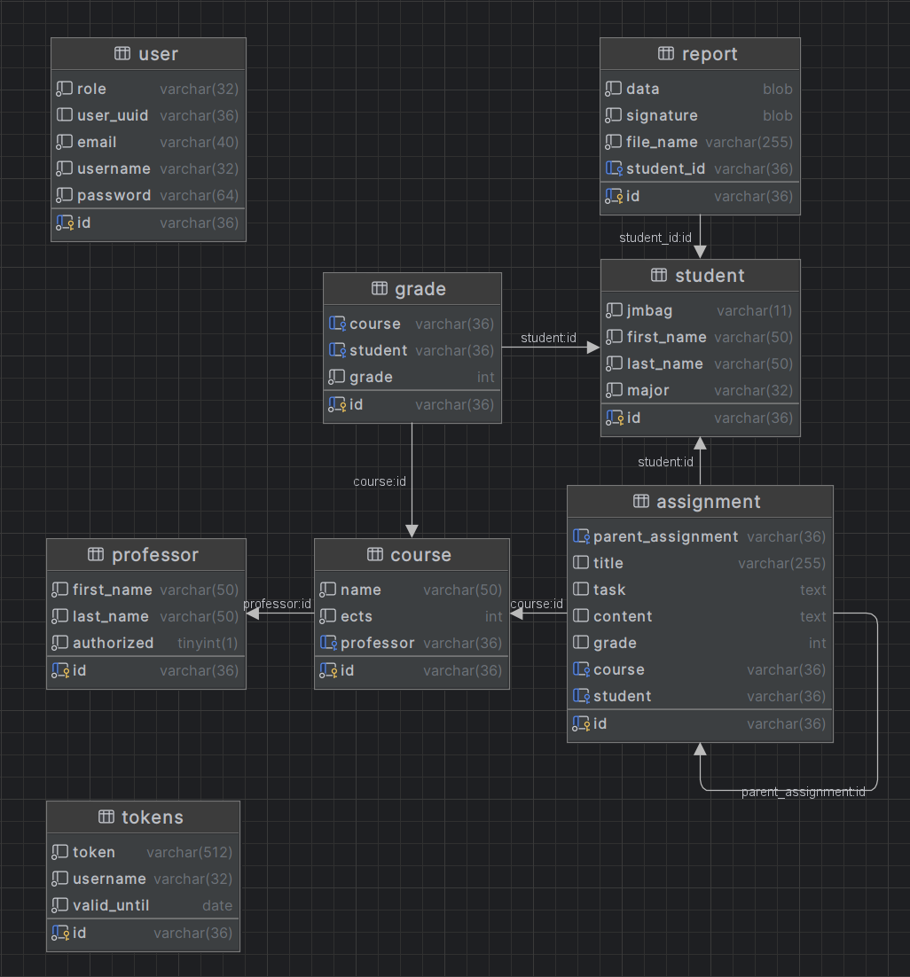
Struktura web stranica
Slika 6 ER dijagram baze podataka
Kako bi navigacija web sjedištem bila moguća potrebno je povezati različite web stranice poveznicama. Stranice je potrebno grupirati po korisničkim ulogama zbog razdjele povlasti. Aplikacija iz ovog razloga razlikuje tri uloge: student, profesor i administrator. Korisnik s pojedinom ulogom može pristupiti samo onim stranicama određenim za tu ulogu. Također, u slučaju da više uloga dijeli pristup istoj funkcionalnosti, aplikacija razlikuje tipove zahtjeva te se prilagođava ovisno o korisniku koji joj pristupa.

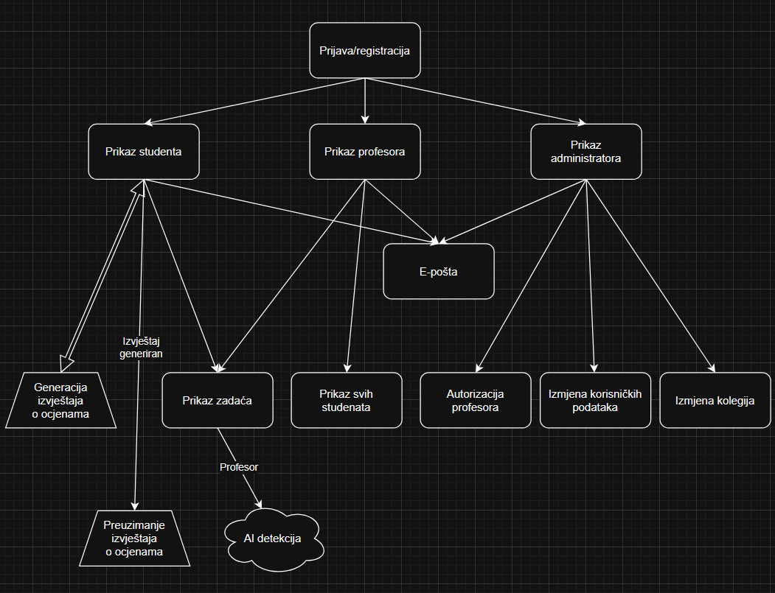
U gornjem prikazu (Slika 7) ocrtane su glavne funkcionalnosti aplikacije. Pravokutne oznake predstavljaju korisnička sučelja (web stranice), trapezoidne oznake predstavljaju pozadinske procese aplikacije, a oznaka u obliku oblaka predstavlja poziv vanjskog API-a. Jednosmjerne strelice označavaju veze koje imaju izravan učinak, tj. vode na drugu web stranicu ili pozivaju vanjsku aplikaciju, a dvosmjerna strelica označava proces koji se izvršava te vraća korisnika na izvornu web stranicu.
Slika 7 Struktura web sjedišta

Integracija umjetne inteligencije za detekciju generiranog sadržaja
Budući da je u današnje vrijeme uporaba umjetne inteligencije (engl. artificial intelligence, AI) čest način narušavanja akademskog integriteta, aplikacija sadrži funkcionalnost provjere predanih zadaća alatom za detekciju AI generiranog sadržaja. Ovo je ostvareno uporabom vanjskog API-a [14]. Zadaća se u obliku niza znakova šalje na udaljeni API koji vraća JSON objekt. Ovaj objekt sadrži brojčane vrijednosti koje ukazuju na to generiran li je sadržaj uporabom AI-a ili nije. Vrijednosti se tada tumače te se korisniku ispisuje poruka o ishodu.

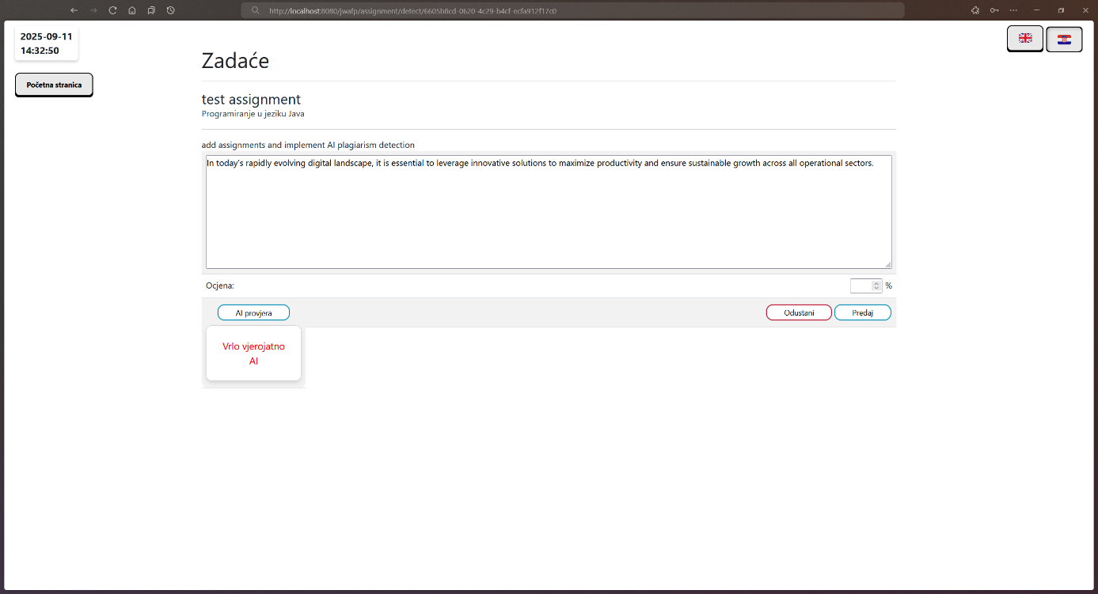
U gornjoj slici (Slika 8) prikazan je primjer predane zadaće koja neuspješno prolazi kroz alat za detekciju AI generiranog sadržaja.
Slika 8 Prikaz ekrana za ocjenjivanje zadaće

Preuzimanje datoteka uporabom vanjske aplikacije
Preuzimanje je datoteka za razliku od uobičajenih web aplikacija implementirano u samostalnoj vanjskoj aplikaciji kako bi se korisniku omogućio izbor ograničenja brzine preuzimanja. Kako bi vanjsku aplikaciju pozvali putem internetskog preglednika potrebno je na korisničkom računalu prijaviti i obilježiti prilagođeni URL protokol. Ovaj proces vrši se upisivanjem Windows registarskih ključeva unutar HKEY_CLASSES_ROOT registarske košnice (engl. hive), odnosno izradom posebnog zapisa radne površine (engl. desktop entry) na Linux sustavu. Strukture ovih zapisa prikazane su u primjerima (Programski isječak 17, 18):
HKEY_CLASSES_ROOT
└── protocol
├── (Default) = "URL:[protocol]"
├── URL Protocol = ""
└── shell
└── open
└── command
└── (Default) = "C:\Path\To\[App].exe" "%1"
[Desktop Entry]
Name=AppName
Exec=/home/[username]/[app_name].sh %u
Type=Application
Terminal=false
NoDisplay=true
MimeType=x-scheme-handler/[protocol];
Programski isječak 17 Prikaz strukture Windows registarskog ključa za prijavu prilagođenog protokola
Programski isječak 18 Zapis radne površine za prijavu prilagođenog protokola
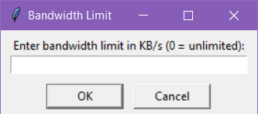
Označavanjem ovakvog protokola operacijski sustav na računalu će URL zahtjeve koji započinju definiranim prefiksom prilagođenog protokola preusmjeriti na rješavanje definiranoj aplikaciji na korisnikovom računalu. Ovom tehnikom je izvedena funkcionalnost odabira brzine preuzimanja kao i prikaz napretka (Slika 9, 10).
Slika 9 Sučelje za odabir brzina preuzimanja

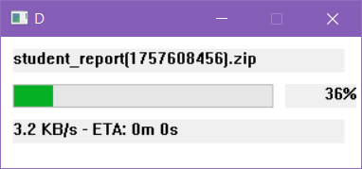
Provjera digitalnog potpisa
Slika 10 Prikaz napretka preuzimanja
Provjerom broja argumenata proslijeđenih vanjskoj aplikaciji omogućena su dva načina rada: preuzimanje sadržaja s interneta i verifikacija digitalnog potpisa. U slučaju da korisnik aplikaciju pokrene samostalno (bez da ju pozove prilagođeni protokol) aplikacija će se pokrenuti u potonjem načinu rada. U ovom slučaju aplikacija će korisniku omogućiti unos dvije datoteke (PDF datoteke i pripadnog digitalnog potpisa) te će ovjeriti digitalni potpis. Ovisno o tome uspješna li je ovjera, korisniku se javlja odgovarajuća obavijest.

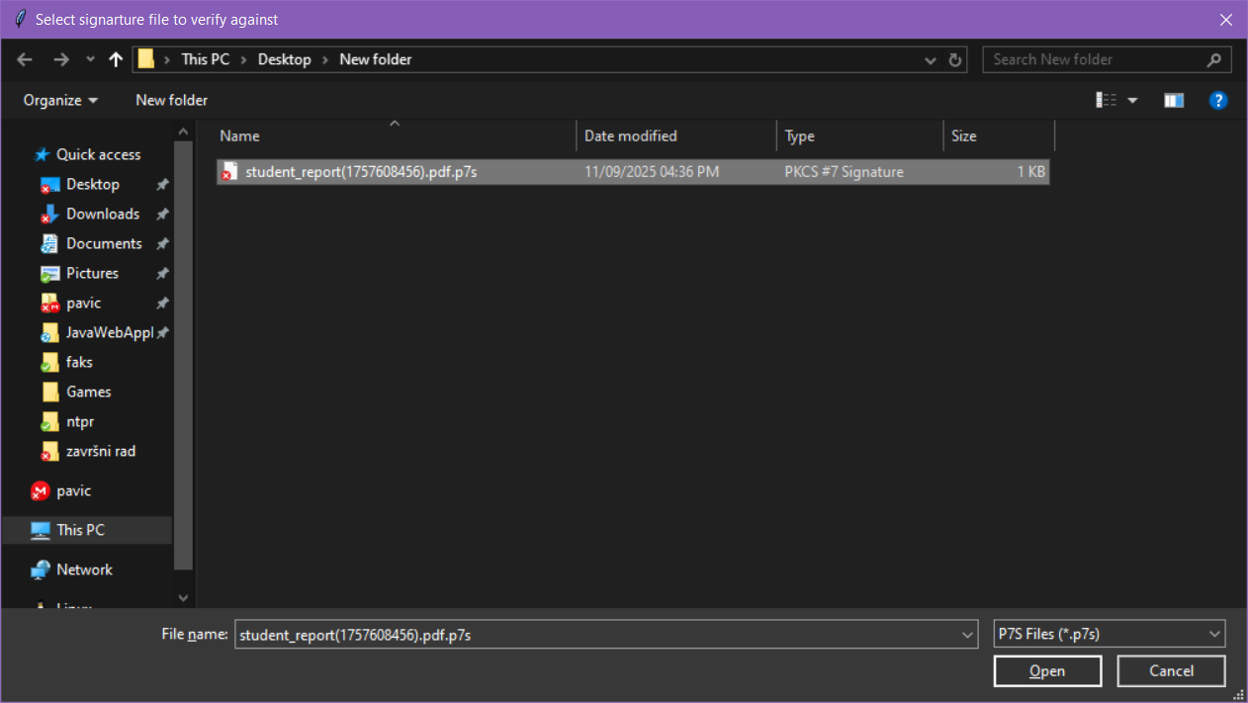
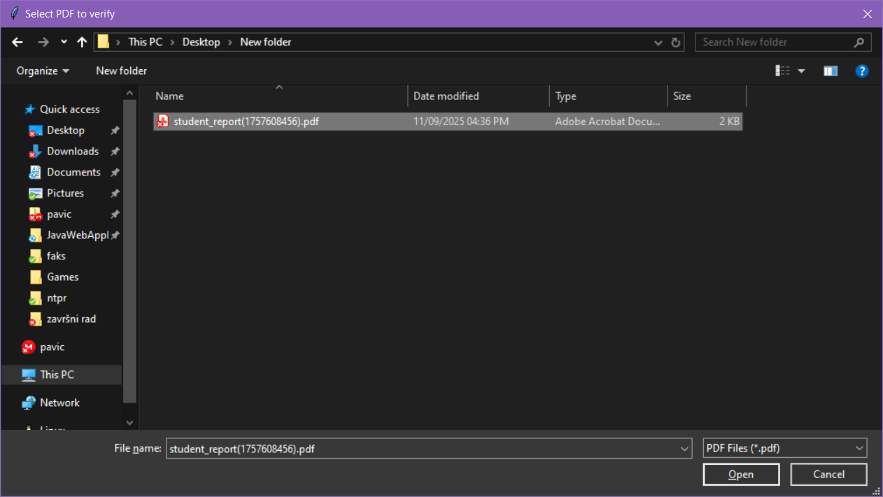
Slika 11 Prozor za unos PDF datoteke
Slika 12 Prozor za unos datoteke digitalnog potpisa
U gornjim prikazima (Slika 11, 12) vidljiva su sučelja za unos datoteka potrebnih za ovjeru digitalnog potpisa. Na sljedećoj slici (Slika 13) vidljiv je primjer obavijesti koji se prikazuje u slučaju uspješne ovjere.

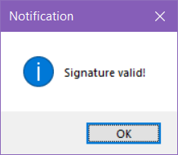
Ovim pristupom korisniku je omogućena samostalna provjera digitalnog potpisa, čak iako nema pristup internetu, tj. glavnoj aplikaciji. Distribucija vanjske aplikacije, kao i upis prilagođenog protokola vrši se instalacijskim programom izrađenim u Inno Setup alatu. Ovaj alat služi za izradu instalacijskih sučelja na jednostavan način pisanjem skripte u Inno Setup Script programskom jeziku [15].
Slika 13 Obavještajni prozor
[Setup]
AppName=JWAFP Installer
AppVersion=1.0
DefaultDirName={commonpf}\JWAFP
DisableDirPage=no
DefaultGroupName=JWAFP
OutputBaseFilename=JWAFP Installer
Compression=lzma
SolidCompression=yes
[Files]
Source: "..\bin\jwafp_handler.exe"; DestDir: "{app}"; Flags: ignoreversion
Source: "..\bin\cert.pem"; DestDir: "{app}"; Flags: ignoreversion
[Registry]
Root: HKCR; Subkey: "jwafp"; ValueType: string; ValueName: ""; ValueData: "URL:NTPR Protocol"; Flags: uninsdeletekey
Root: HKCR; Subkey: "jwafp"; ValueType: string; ValueName: "URL Protocol"; ValueData: ""; Flags: uninsdeletekey
Root: HKCR; Subkey: "jwafp\shell\open\command"; ValueType: string; ValueName: ""; ValueData: """{app}\jwafp_handler.exe"" ""%1"""; Flags: uninsdeletekey
[UninstallDelete]
Type: files; Name: "{app}\jwafp_handler.exe"
Programski isječak 19 Inno Setup skripta za izradu instalacijskog programa
Gornji programski isječak (Programski isječak 19) prikazuje strukturu skripte pisane u programskom jeziku Inno Setup Script. Rezultirajući instalacijski program stvara dvije datoteke u direktoriju koji korisnik odabere (zadani direktorij je „C:\Program files (x86)\JWAFP\“) te upisuje prilagođeni protokol u Windows registre.

Zaključak
Web aplikacije u današnje su vrijeme neizostavan dio svake organizacije. Pomažu nam u obradi podataka, izvršavanju poslova, vođenju evidencije i mnogim drugim svrhama. Suvremeni programski proizvodi gotovo uvijek imaju inačicu za korištenje putem web preglednika. Primjeri ovakvih aplikacija su Microsoft 365 Online, Google Workspace, Netflix i mnogi drugi. Trend premještanja usluga klasičnih desktop aplikacija u web aplikacije javlja se zbog pristupačnosti i lakoće održavanja.
U ovom radu opisane su tehnologije i metode izrade jedne ovakve web aplikacije. Rad je bio podijeljen na četiri dijela: opis tehnologija potrebnih za izradu, izrada korisničkog sučelja, izrada poslovne logike i povezivanje modula aplikacije te implementacija opisanih funkcionalnosti aplikacije na stvarnom primjeru. U prvom dijelu navedene su i opisane tehnologije korištene za izradu aplikacije, odgovorena su pitanja vezana uz odabir tehnologija te su dani primjeri uporabe. U drugom dijelu opisana je izvedba korisničkog sučelja te je utvrđena važnost svrsishodnog dizajna istog. Treći se dio bavio najopširnijom temom ovoga rada, a to je poslovna logika i svi procesi aplikacije koji se izvršavaju u pozadini. U ovom su dijelu bile opisane specifične implementacije tehnologija navedenih u prvom dijelu rada te njihove svrhe i ciljevi. Također, bile su opisane metode komunikacije između različitih modula aplikacije, sustav komunikacije s bazom podataka i autentifikacija pristupa osjetljivim podacima. U posljednjem dijelu rada prikazana je struktura i rad stvarne aplikacije razvijene pomoću tehnologija obrađenih u radu.
Osim tehničkog aspekta, rad upućuje i na važnost razumijevanja potreba krajnjih korisnika kao i na brigu o budućoj prilagodljivosti i skalabilnosti proizvoda. U ovom pogledu web aplikacije nisu samo programski proizvod, već i strateški alati za unaprjeđenje poslovnih procesa i učinkovitosti radnika.
Analizom trenutnih trendova može se zaključiti da će web aplikacije u budućnosti imati još veći značaj, a poznavanje metoda i tehnologija njihove izrade već i danas predstavlja ključnu prednost u kompetenciji suvremenih programskih inženjera.

Popis literature

[1] | M. R. Hoffman, »Pre Java 1.0,« The Java Version Almanac, [Mrežno]. Dostupno: https://javaalmanac.io/jdk/pre1.0/. [Pokušaj pristupa 13. 1. 2025.].
[2] | J. Hoeller, »Spring Framework 6.0 goes GA,« Spring blog, [Mrežno]. Dostupno: https://spring.io/blog/2022/11/16/spring-framework-6-0-goes-ga. [Pokušaj pristupa 14. 1. 2025.].
[3] | S. Nicoll, »spring-boot,« GitHub, [Mrežno]. Dostupno: https://github.com/spring-projects/spring-boot. [Pokušaj pristupa 14. 1. 2025.].
[4] | D. Benyon, Designing user experience, London: Pearson, 2019.
[5] | M. Springett i T. French, »User experience and it's relationship to usability,« u Towards a UX Manifesto, Lancaster, 2007.
[6] | S. Wanigasooriya, »A Deep Dive into Spring MVC: Architecture, Request Flow, and Modern Best Practices,« Medium, [Mrežno]. Dostupno: https://sithara-wanigasooriya.medium.com/a-deep-dive-into-spring-mvc-architecture-request-flow-and-modern-best-practices-7fc5a9d510ed. [Pokušaj pristupa 3. 8. 2025.].
[7] | F. Rosenberg, F. Curbera, M. J. Duftler i R. Khalaf, »Composing RESTful Services and Collaborative Workflows: A Lightweight Approach,« IEEE Internet Computing, svez. 12, br. 5, pp. 24-31, 2008.
[8] | T. Halpin, Object-role modeling fundamentals: a practical guide to data modeling with ORM, Sedona: Technics Publications, 2015.
[9] | D. Nolan i D. T. Lang, XML and web technologies for data sciences with R, New York: Springer, 2014.
[10] | P. Mahindrakar, »Insights of JSON Web Token,« International Journal of Recent Technology and Engineering, svez. 8, br. 6, pp. 1707-1710, 2020.
[11] | D. Gourley i B. Totty, HTTP: the definitive guide, Sebastopol: O'Reilly Media, Inc., 2002.
[12] | S. L. Abrams i S. P. Levenson, »PDF/A: An Electronic Document File Format for Long-Term Preservation,« u Archiving Conference, San Antonio, 2004.
[13] | S. Goldwasser i M. Bellare, Lecture notes on cryptography, Cambridge: Massachusetts Institute of Technology, 1999.
[14] | Sapling AI, »AI Detector,« Version 1, Sapling AI, 2023. [Mrežno]. Dostupno: https://api.sapling.ai/api/v1/aidetect.
[15] | J. Russell i M. Laan, »What is Inno Setup?,« jordan russell's software, 2025. [Mrežno]. Dostupno: https://jrsoftware.org/ishelp/. [Pokušaj pristupa 11. 9. 2025.].

